**Рецензия на курсовую работу Редько Антона от Струца Даниила**

**Оценка: 8**

**Подпись рецензента:**

*Плюсы:*

1. Приятный пользовательский интерфейс;
2. Обильный функционал;
3. Экспорт в .xlsx (Excel таблицу).

*Минусы:*

1. При редактировании расписания занятий, программа зависает и не отвечает:

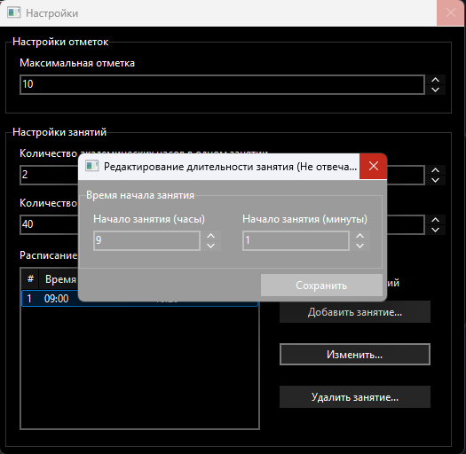

1. Если добавить занятие в расписание, а затем снова попытаться добавить ещё одно занятие, то кнопка “Добавить” остаётся активной, и при нажатии на неё возникает ошибка:

